MODULO DI PARTECIPAZIONE
Natuzzi, a caccia di nuove idee
Seleziona nella piramide sottostante il campo dei valori nel quale identifichi la tua innovazione. Compila il questionario e poi invialo alla innovation@natuzzi.com.

Prodotti e servizi mettono a disposizione del cliente elementi fondamentali di valore che rispondono a quattro tipi di necessità: funzionali, emozionali, life changing e ad alto impatto sociale.

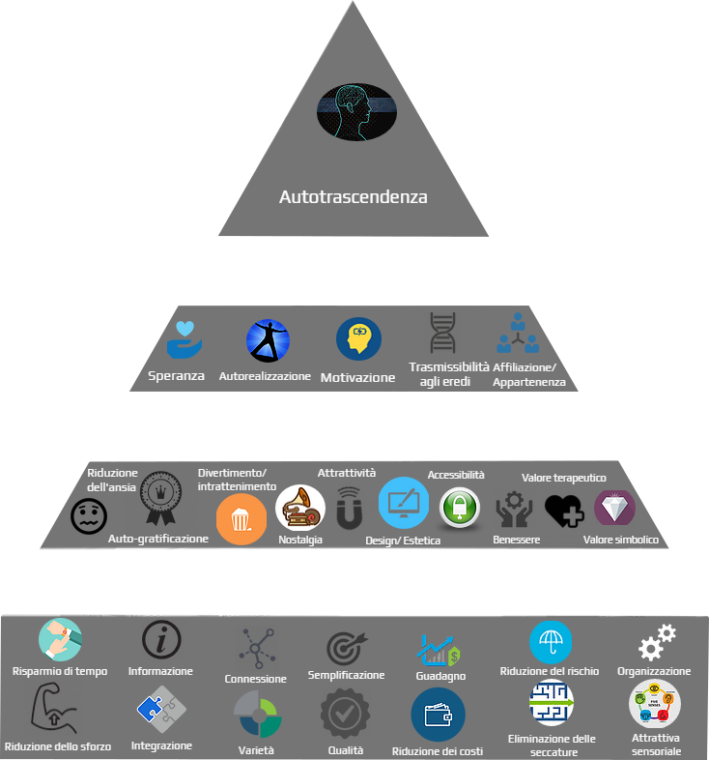
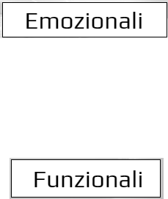
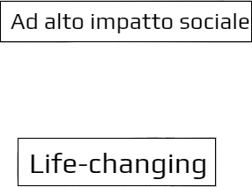

Harvard Business review – Piramide del valore.
In quale categoria rientra la tua proposta di innovazione di prodotto? (Funzionale, Emozionale, Life-changing, Ad alto impatto sociale)

Quale bisogno latente del consumatore potrebbe intercettare? (Ex: Risparmio di tempo, Riduzione dell’ansia, etc…)

Qual è l’obiettivo della tua proposta di innovazione?

Descrivi in breve la tua proposta di innovazione di prodotto

Dettaglia la soluzione tecnica per la sua implementazione/realizzazione (specifiche di materiali e funzionamento, specifiche di prodotto e processi produttivi)

